Муниципальное бюджетное дошкольное общеобразовательное учреждение «Большеулуйский детский сад №1»

Сценарий развлечения для детей старшего возраста
«МАЛЫЕ ОЛИМПИЙСКИЕ ИГРЫ»

Выполнил: инструктор
физической культуры
Е.Н. Терешкова

с. Большой Улуй
Май 2018г.

Цель: Привлечь детей к здоровому образу жизни через спортивное развлечение.
Задачи:
Оздоровительные:
-Способствовать укреплению опорно-двигательного аппарата и формированию правильной осанки.
Образовательные:
-Формировать двигательные навыки и умения.
-Формировать представление детей об оздоровительном воздействии физических упражнений на организм. Обучать игре в команде.
Развивающие:
-Развивать быстроту, силу, ловкость, меткость, память. Развивать интерес к спортивным играм.
Воспитательные:
-Воспитывать в детях потребность в ежедневных физических упражнениях.
-Развивать чувство товарищества, взаимопомощь, интерес к физической культуре.
Образовательные области:
-Познавательное развитие
-Социально-коммуникативное
-Физическое развитие
-Художественно-эстетическое развитие
Виды детской деятельности:
-Коммуникативная
-Игровая
-Познавательная
-Двигательная
Трудовая
Оборудование и инвентарь: Музыкальный центр, мяч, рулетка, линейка, гимнастическое бревно, мел, цветные косынки.
Судейство соревнований. В жюри выбирают четырех судей: один из них представитель детского сада, три других – родители (по одному представителю от каждой команды игроков).
Украшения для площадки детского сада: Плакат «Малые олимпийские игры!», флаг – олимпийский и российской федерации, воздушные шары.
Инвентарь:
- Флаг Олимпийский;
- Флаг Российской Федерации;
- Флажки цветные для украшения;
- «Олимпийский огонь»;
- Факел;
- Записи торжественного «Олимпийского марша», гимна Российской Федерации, песни о спорте, фотоаппарат, видеокамера (несколько по возможности);
- Медали, дипломы для награждения, сувениры, подарки.
Ход досуга
Под музыкальное сопровождение на площадку сада входят гости, команды, жюри мероприятия. Все выстраиваются по периметру площадки (если это улица) у условных обозначений (таблички со стойками, где написаны названия групп)
Ведущий.
Здравствуйте, дорогие ребята! Добрый день, уважаемые педагоги! Мы рады приветствовать всех на нашем празднике «Малые олимпийские игры!».
Мы встречаем праздник лета
Праздник солнца, праздник света
Солнце, солнце жарче грей
Будет праздник веселей!!!

Ребята, а вы знаете, что такое Малые олимпийские игры? Каждый год на базе нашего «Большеулуйского детского сада №1» проходят малые олимпийские игры. К нам приезжают все ребята, для того чтобы посоревноваться: кто самый сильный, самый ловкий, самый быстрый. А победившая команда награждается грамотами. И к нам сегодня тоже приехали спортсмены со всего района: Команда спортсменов из Новоеловки; Сучково; Соснового бора; Бобровки и наша команда спортсменов с Большого Улуя.
Это те команды, которые сегодня будут соревноваться. Пусть победит сильнейший. Поприветствуем друг друга громкими аплодисментами.
(Под музыку на самокате выезжает Маша)
Маша: Подождите, подождите! Ой, ой! Опять опоздала!
(Достаёт из кармана полотенце и обвязывает голову)
Ведущий: Маша, что с тобой? У нас соревнования, а ты с повязанной головой.
Маша: Ребята я, наверное, заболела. И никто меня уже не вылечит! Я что только не делала, мороженное ела, и пирожное тоже ела, но ничего не помогает. Что же мне делать?
Ведущий: Сладостей поменьше есть!
Утром долго не валяться,
Физкультурой заниматься
Бегать, прыгать и скакать,
Душ холодный принимать!
Маша: УУУУ, так я точно не люблю!
Ведущий: Ничего не бойся, рядом с нами ты вставай и за нами повторяй!
Маша: Сейчас, я только Мишку позову, пусть он тоже делает зарядку.
(Маша зовёт мишку, но вместо мишки вбегает 5 спортсменов.)
Спортсмен: Мишка спит, он устал. Маша, мы со спортом тоже дружим,
Спорт-помощник,
Спорт-здоровье,
Спор-игра,
Физкульт-ура!
Проводится флешмоб с детьми
(нарезка детских песен Фиксики, Арам-зам-зам, Лялечка, Барбарики)
Ведущий: Начинаем наше мероприятие. Помогать нам и судить соревнования будут Устюгова Светлана Ивановна, Крутицкая Альбина Александровна, Лавринович Ирина Викторовна.
Соревнования на спортивной площадке.
Эстафета «Гонка мячей»
На расстоянии 1 м друг от друга устанавливаются стойки. Первые игроки команд при помощи клюшки должны прокатить мяч змейкой между стойками, обогнуть поворотную стойку и вернуться тем же способом к своей команде, после чего передать мяч вторым игрокам и т.д. (рис. 1). За эту правильно выполненную эстафету жюри максимально дает команде 5 жетонов.
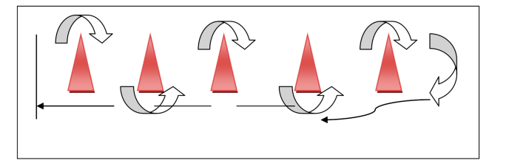

Эстафета: «Бобслей».
Первый ребенок оббегает ориентир и, вернувшись назад, берет за руку второго (третьего и т. д.) игрока и снова бегут до ориентира. Побеждает команда первой выполнившая задание.
Эстафета «Большие и маленькие»
Напротив каждой команды по одному обручу. В них – по 8 мячей разных размеров. На линии финиша кладут второй обруч. Между линиями старта и финиша на равном расстоянии друг от друга ставят по 3 мягких модуля - куба (рис.2).
Ведущий командует: «На старт! Внимание! Марш!». Первый игрок каждой из команд берет из обруча один мяч, обегает «змейкой» кубы, кладет мяч во второй обруч, бегом по прямой возвращается к команде и передает эстафету. За эту правильно выполненную эстафету жюри максимально дает команде 3 жетона. Усложнение для подг. и стар. группы мячики переносят при помощи ракетки.
Эстафета: «Биатлон».
По сигналу первые участники команд бегут до коврика. Рядом с ковриком лежат 3 мяча. Добежав до коврика, участник берет мяч и кидает в кегли (3 кегли, 2 попытки). Сбивает кегли, возвращает назад и передает эстафету следующему игроку.
Эстафета «Ловкие ребята»
По команде ведущего: «Раз, два, три - беги!» первые игроки обеих команд начинают выполнять следующее задание: добегают до обручей, выполняют прыжки из обруча в обруч, добегают до дуги, перешагивают ее, обегают ориентир и по прямой возвращаются к своей команде и передают эстафету другому игроку. За эту правильно выполненную эстафету жюри максимально дает команде 5 жетонов. 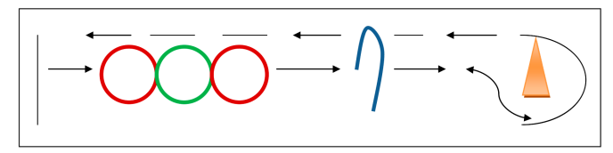

Эстафета «Санный спорт».
Ребенок берет ледянку с мягкой игрушкой (надо чтоб игрушка не упала, доезжает до ориентира, обратно возвращается бегом. Побеждает команда первой выполнившая задание.
Эстафета «С кочки на кочку»
Обручи раскладывают зигзагом. Первый игрок прыгает из обруча в обруч, обегает поворотную стойку и тем же способом возвращается обратно. Эстафета передается второму игроку и т.д. За эту правильно выполненную эстафету жюри максимально дает команде 5 жетонов. Усложнение для подг. и стар. групп прыжки выполняют с двумя 1 кг мячами, передают эстафету, при передачи мячей следующему участнику.
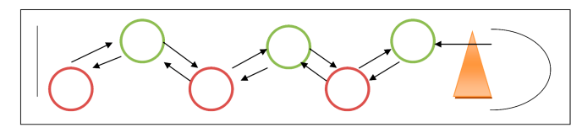

«Встречная эстафета – конькобежцы!»
Передача эстафетной палочки до тех пор, пока девочки и мальчики не поменяются местами.
На старт! Внимание! Марш!
Ведущий.
После всех проведенных эстафет сбор команд по периметру площадки.
Молодцы, ребята, показали свою ловкость и сноровку! А теперь просим жюри подвести итоги соревнований.
Игра 1 «Если хочешь веселиться!»
Игра 2 «Руки к пяткам и ушам!»
Ведущий: А сейчас приглашаю всех на подведение итогов наших малых олимпийских игр, слово предоставляется жюри.
(Награждение участников)
Церемония награждения всех участников и победителей конкурсов посвященных «Малой олимпиаде».
Слово предоставляется заведующей детским садом.
Объявляю торжественную церемонию закрытия Малых Олимпийских Игр! Олимпийский флаг унести! Олимпийский огонь погасить. (Факелоносец подходит с факелом и тушит огонь) звучит торжественная музыка.
Ведущий:
Мы надеемся, что праздник
Никого не огорчил,
Все соревновались, все старались,
Все вложили много сил.
Всем спасибо за внимание,
Гостям мы скажем
До свидания!
Всех прошу встать для общей фотографии.

